Slovenská technická univerzita v Bratislave
Fakulta elektrotechniky a informatiky
Evidenčné číslo: FEI-16605-120476

Analýza pohybu pracovníkov vo výrobnom priestore

Bakalárska práca
2024 Patrik Sith
Evidenčné číslo: FEI-16605-120476

Slovenská technická univerzita v Bratislave
Fakulta elektrotechniky a informatiky

Analýza pohybu pracovníkov vo výrobnom priestore

Bakalárska práca
2024 Patrik Sith
Študijný program: aplikovaná informatika
Študijný odbor: informatika
Školiace pracovisko: Ústav robotiky a kybernetiky
Vedúci záverečnej práce: prof. Ing. František Duchoň, PhD.
Konzultant: Ing. Peter Košťál
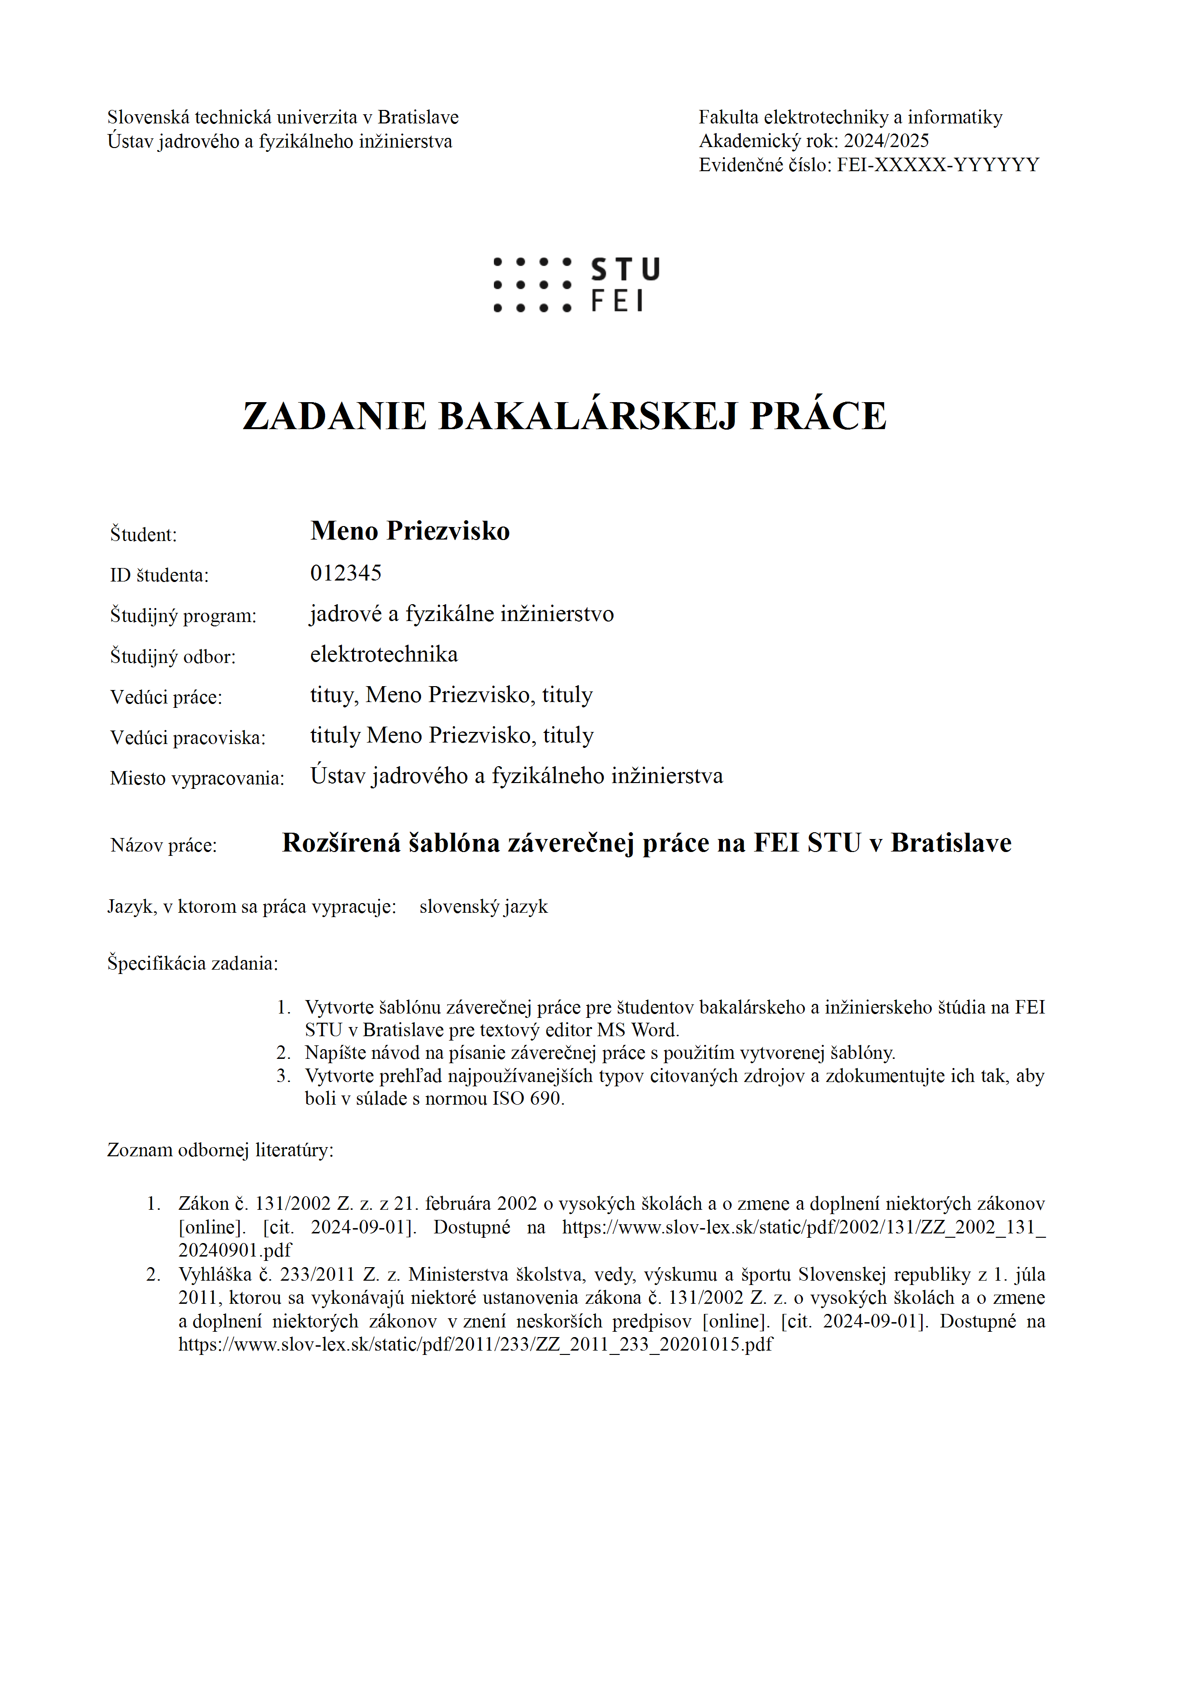

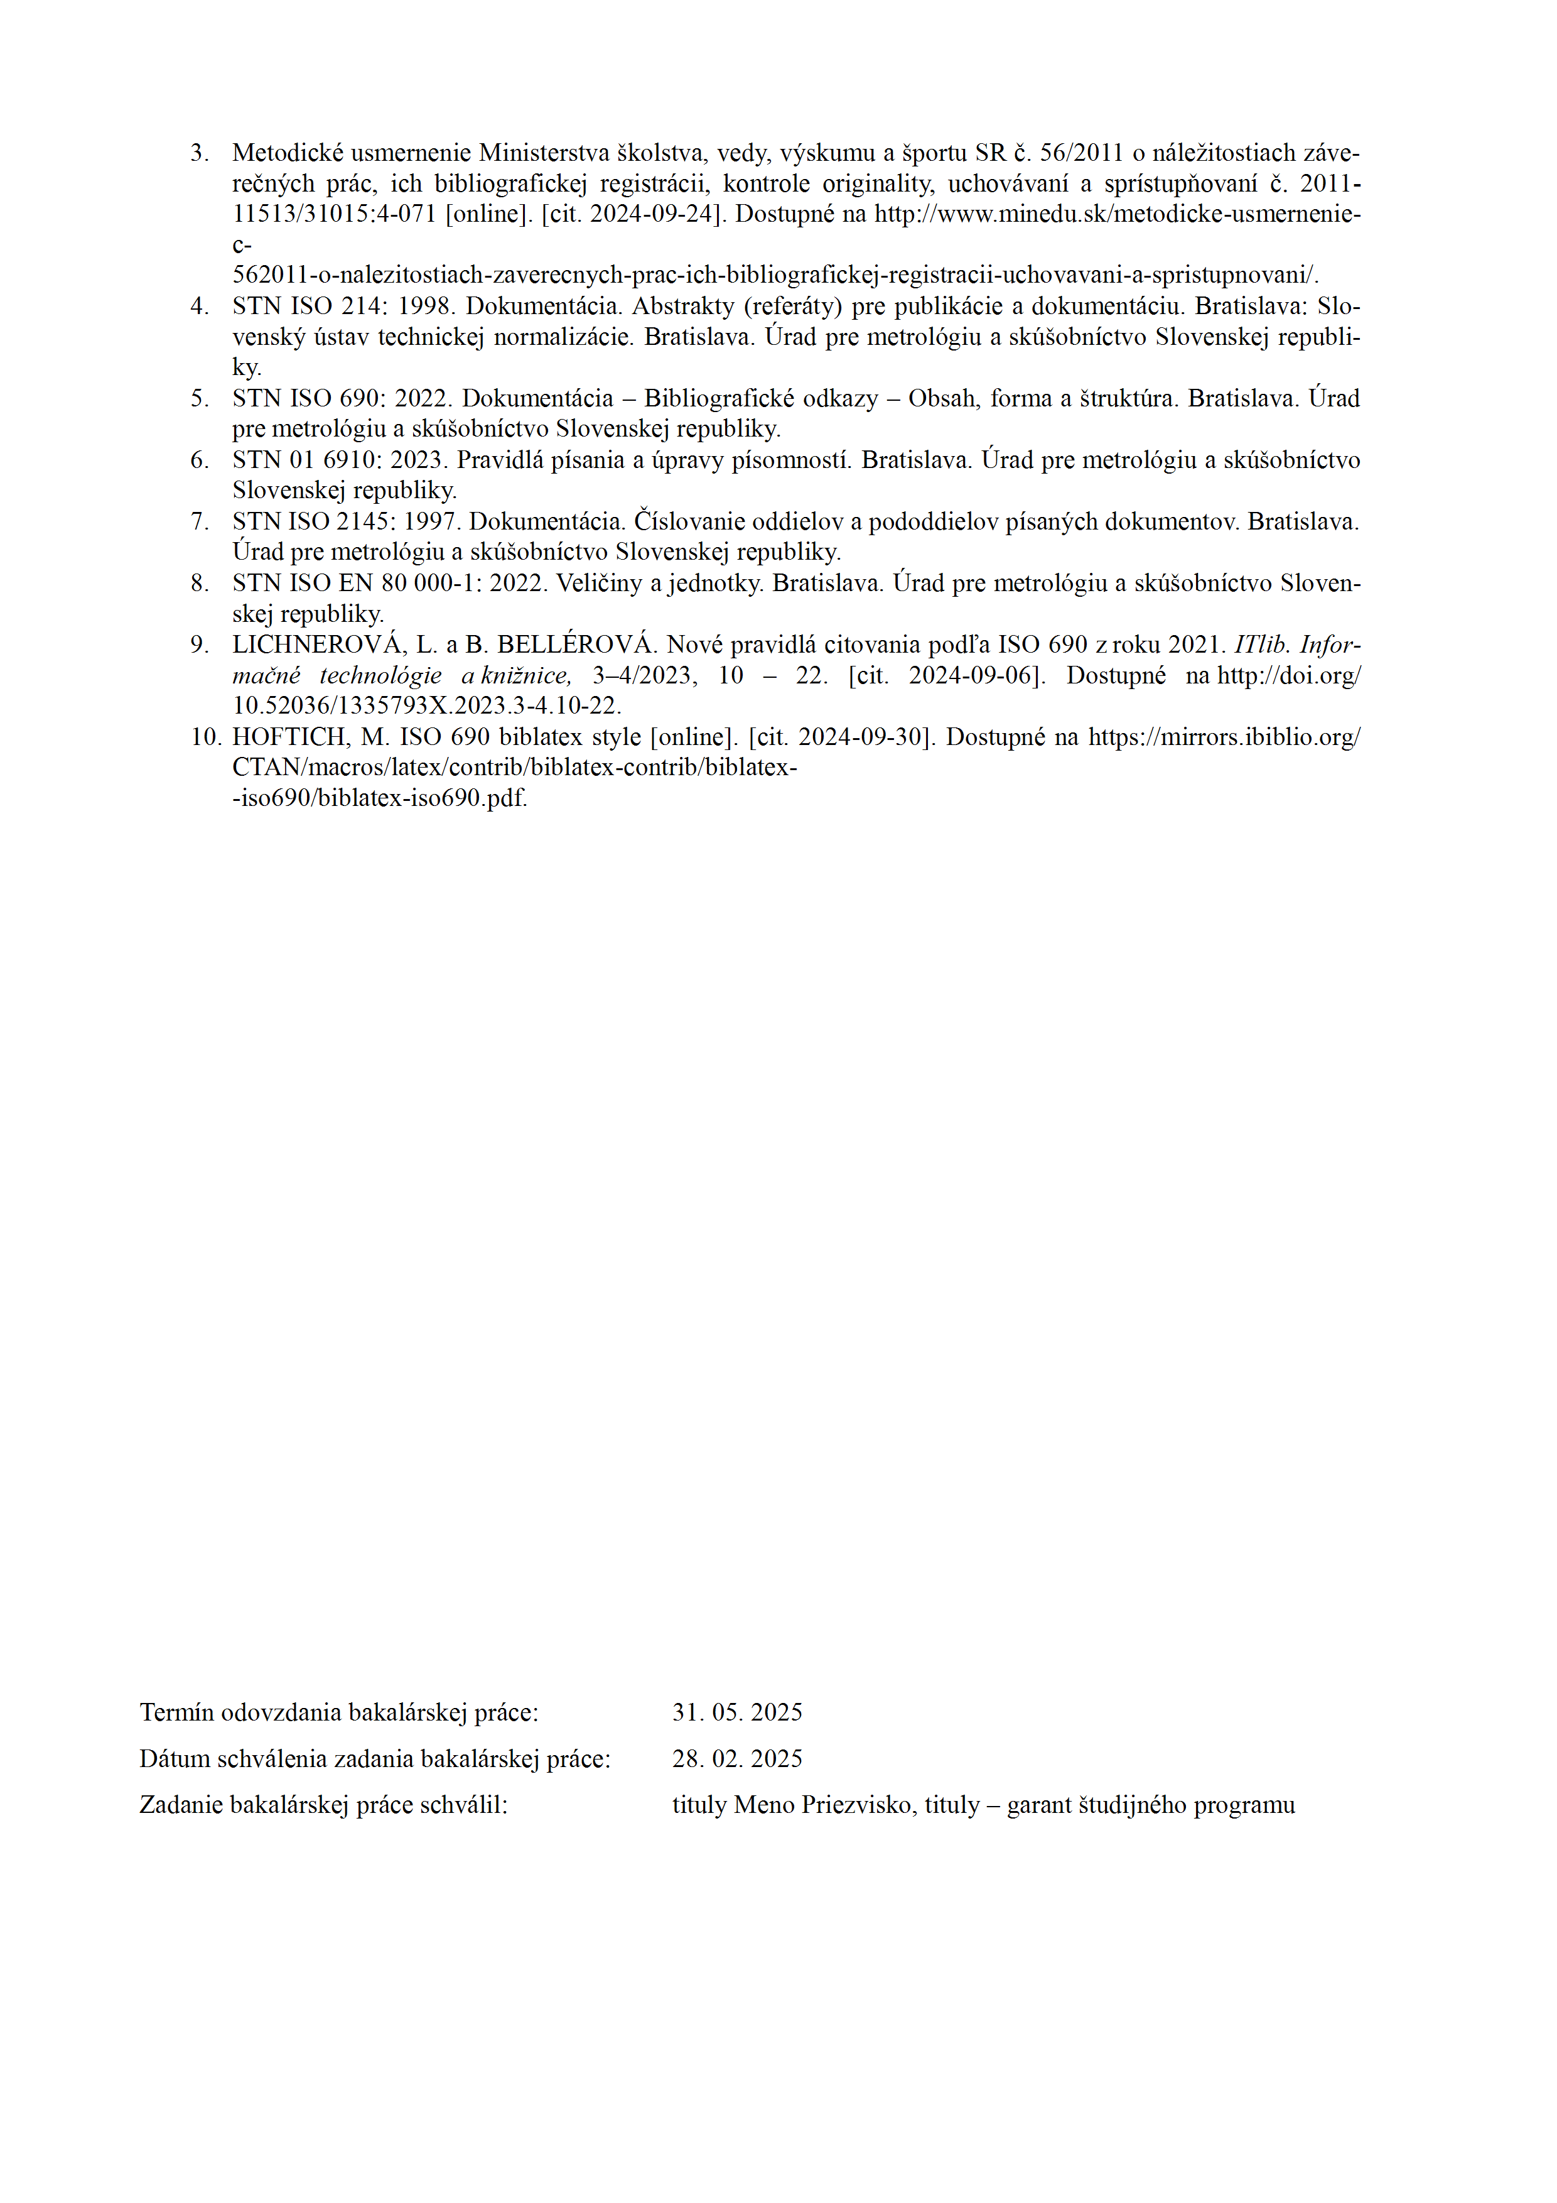
Abstrakt
Poďakovanie
Na tomto mieste by som sa rád poďakoval prof. Ing. Davidovi Listerovi, DrSc. za cenné rady a ochotu pri vypracovávaní bakalárskej práce. Práca bola vypracovaná s podporou grantu Ministerstva školstva a vedy KEGA XXXXX/2022.
Príručka pre študentov Fakulty elektrotechniky a informatiky STU v Bratislave obsahuje rady a návody, ako z formálneho hľadiska pristupovať k vypracovaniu záverečnej práce vysokoškolského štúdia. Dokument zároveň môže slúžiť ako šablóna práce v programe MS Word. Detailne sa zaoberá pravidlami sadzby matematických rovníc, číslovania plávajúcich objektov a odkazovaním na ne. Podrobne sa venuje aj spôsobu citovania externých literárnych zdrojov.

Kľúčové slová
Záverečná práca, šablóna, MS Word, formátovanie textu, citácie
Abstract
The manual for students of the Faculty of Electrical Engineering and Information Technology at STU in Bratislava provides advice and guidelines on how to approach the formal aspects of writing a final thesis for university studies. The document can also serve as a template for the thesis in MS Word. It covers in detail the rules for typesetting mathematical equations, numbering floating objects, and referencing them. It also thoroughly addresses the method of citing external literary sources.

Keywords
Final thesis, template, MS Word, text formatting, citations

Obsah
Zoznam obrázkov 7
Zoznam tabuliek 8
Zoznam značiek a skratiek 9
Úvod 10
1 Teoretický úvod 11
1.2 Detekcia objektu 11
1.2.1 Čo je to feature 11
1.2.2 Metódy extrakcie charakteristických znakov 12
1.2.3 Konvolučná neurónová sieť (CNN) 12
1.2.4 YOLO 14
1.3 Tracking 14
2 Analýza kamerového systému 15
3 Analýza softvérových možností detekcie 16
3.1 Detekcia pomocou farieb/farebných masiek 16
3.1.1 Obmedzenia prístupu 16
3.2 YOLO 17
4 Implementácia 18
4.1 Realizácia detekcie 18
5 Testovanie a výsledky práce 19
Záver 20
Literatúra 21
Zdroje obrázkov 22

Zoznam obrázkov
Obrázok 1: jednoduchá feature [1] 11
Obrázok 2: Neurónová sieť[8] 12
Obrázok 3: Matematický model neurónu 12
Obrázok 4: princíp YOLO [3] 14
Obrázok 5: Detekcia tmavých farieb 17

Zoznam tabuliek

Zoznam značiek a skratiek
Bounding box – štvorec, ktorý vyznačuje hľadaný objekt v obraze(pracovník)
Firma - Suavinex Laboratory International a.s.
Rekordér – zariadenie ktoré nahráva video s viacerých bezpečnostných kamier.
Px – pixel
kodek(ang. codec) – zariadenie alebo program, ktorý zakóduje a dekóduje dátový tok alebo signál
RGB- Red, Green, Blue, farebný model v ktorom každá farba nadobúda hodnoty 0 – 255
Kontúra – obrys objektu, krivka ktorá lemuje objekt

Úvod
Tu bude úvod. Píše sa na konci.

Teoretický úvod
Na to, aby sme mohli analyzovať pohyb pracovníkov vo výrobnom priestore potrebujeme spraviť 3 veci. Prvou je detegovať ho v obraze, nájsť kde sa nachádza a vykresliť okolo neho bounding box. Druhou je klasifikovať ho, a poslednou je trackovať(sledovať) pohyb pracovníka.

Detekcia objektu
Detekcia objektu v obraze, nájde objekt a jeho polohu v obraze[6]. Populárnym prístupom na detekciu objektov v obraze sú konvolučné neurónové siete(ang. CNN), ktoré sú trénované na veľkých dátových setoch. Tieto neurónové siete následne na základe klúčových znakov klasifikujú jednotlivé objekty(veľmi v jednoduchosti povedané hlbšie neskôr). Pred nasadením neurónovej siete je ale potrebné získať z obrazu kľúčové znaky ang. features.

Čo je to feature
Pri spracovaní obrazu „feature“ je charakteristický prvok alebo znak objektu. Medzi ne patria napríklad rohy, hrany, farba. Rohy a hrany považujeme za dobré charakteristické znaky preto, že predstavujú dostatočne unikátne prvky objektu. Príklad majme obrázok(obr1), pozrime sa na modrý obdĺžnik ak si ho predstavíme ako kúsok puzzle neviem presne povedať kam patrí lebo je súčasťou veľkej jednofarebnej plochy a sedí na ľubovolnom mieste v zelenom obdĺžniku. Keď sa pozrieme na čierny obdĺžnik tak to už vieme približne na aké miesto ho umiestniť, ale stále nevieme presne určiť kam by patril, keďže môže byť hoci kde pozdĺž dolnej hrany. Nakoniec sa dostávame k červenému obdĺžniku, ktorý je v tomto prípade najlepšou feature, lebo v ak by sme ho posúvali ľubovolným smerom(po osiach x alebo y), nesedel by nám na žiadnom inom mieste.[1]
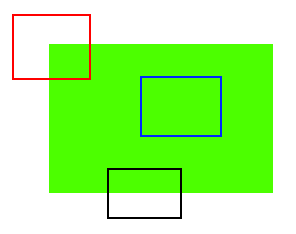Obrázok 1: jednoduchá feature [1]

Konvolučná neurónová sieť (CNN)
Konvolučná neurónová sieť je popredná(ang. Feed-forward) hlboká neurónová sieť populárna spracovanie obrazových dát. Inšpiráciu berú z biologickej štruktúry vizuálnej kôry zvierat, kde neuróny reagujú na lokálne obrazové podnety, na základe čoho je možná extrakcia hierarchických čŕt z dát[7].
Na pochopenie ako funguje Konvolučná neurónová sieť je nutné vedieť aspoň základný princíp neurónových sietí.
Najzákladnejšia neurónová sieť sa skladá minimálne s troch vrstiev a to vstupná, skrytá a výstupná. Jednotlivé vrstvy neurónovej siete tvoria neuróny. Vstupná vrstva predstavuje vstupnú hodnotu. Ako príklad si uveďme klasifikáciu čísel na MNIST datasete. Vstupnou vrstvou je čiernobiele číslo 28x28px. Vstupná vrstva bude tvorená na stĺpce „nakrájaným“ obrázkom, t. j. bude mať 784 neurónov. Výstupnú vrstvu bude tvoriť 10 neurónov 0 až 9 a budú predstavovať pravdepodobnosť, že vstupné číslo patrí do danej triedy(klasifikuje ho do jednej z tried). Počet skrytých vrstiev aj počet neurónov v skrytej vrstve je variabilný, záleží na autorovi siete akú štruktúru si zvolí. Hodnota neurónu v skrytej vrstve je sumou predchádzajúcich vynásobená aktivačnou funkciou(tých je viacero druhou, na pochopenie princípu na tom nezáleží). Neuróny vypália na základe synaptických váh(vid Obrázok 2). Hodnoty týchto váh sa určujú pri trénovaní siete. [8]
Konvolučná neurónová sieť sa skladá s: Konvolučnej vrstvy, Zhlukovacej (pooling) vrstvy a plne prepojenej vrstvy. Plne prepojená vrstva je klasická neurónová sieť t. j. Vstupná, skryté a výstupná vrstva.
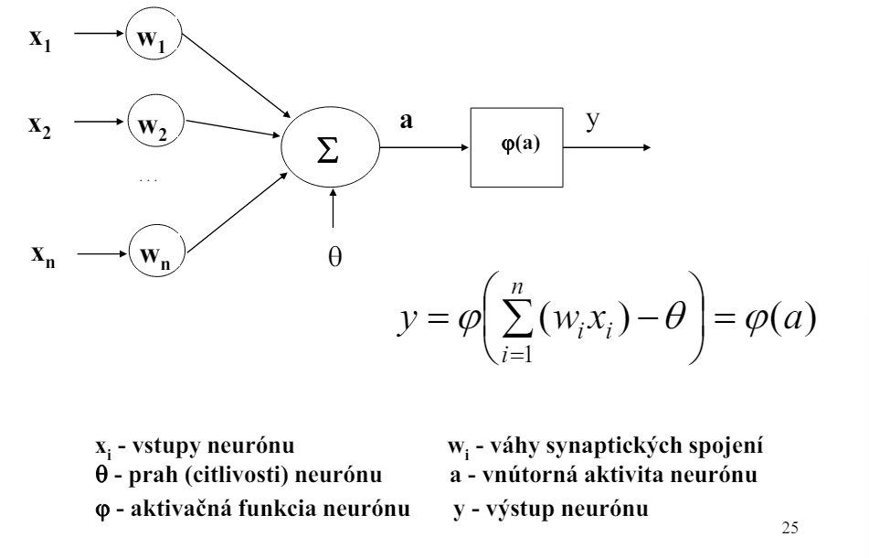Obrázok 3: Matematický model neurónu
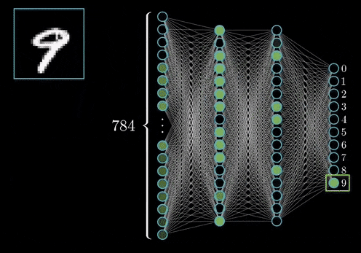Obrázok 2: Neurónová sieť[8]
O čo sa stará konvolučná vrstva, a čo je to konvolúcia je velmi dobre zhrnuté vo videu[9] a v blogu [10]. V konvolučnej vrstve prebieha matematická operácia konvolúcia. Táto operácia spočíva v tom, že po obraze(velkej matici) sa postupne posúva menšia matica, Kernel a v každom kroku sa vykoná násobenie po prvkoch, viď obrázok 4.
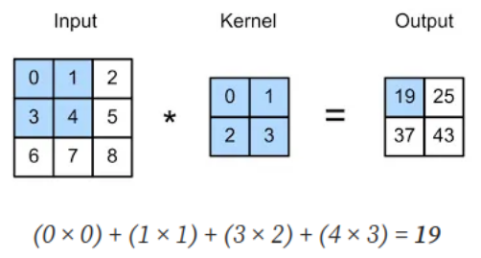Obrázok 4: Príklad konvolúcie s 2x2 kernelom [10]
Kernel, je v podstate filter, ktorý podla hodnôt z obrazu extrahuje charakteristické znaky, ako sú rohy, hrany, textura, tvary.
Čo je to zhlukovacia (ang. Pooling) vrstva? Zhlukovacia vrstvy nasleduje po konvolučnej vrstve, a jej úlohou je zredukovať rozmer výstupu konvolučnej vrstvy, pričom zachováva všetky dôležité kľúčové znaky. Samotná redukcia rozmerov je najčastejšie realizovaná dvoma spôsobmi a to funkciami Max a Average(priemer). Prebieha to metódou sliding window(posúvajuce sa okno) kde z ktorého sa následne vyberá buď najväčší prvok alebo priemer všetkých prvkoch okna.[10][11]
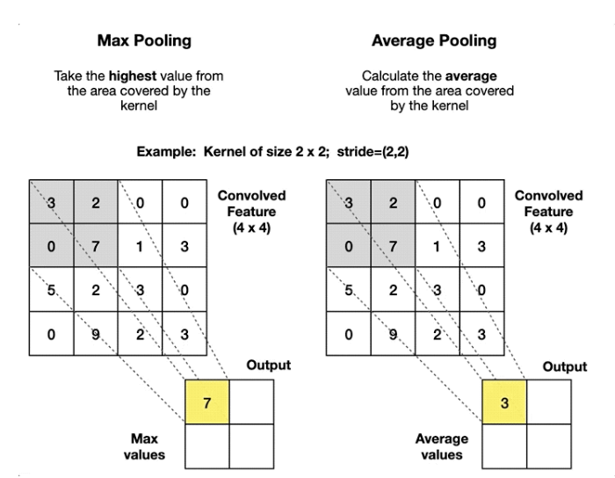Obrázok 5: Zhlukovacia(pooling) operácia [11]

YOLO
YOLO (You Only Look Once) [3] je metóda, ktorá v roku 2016 priniesla revolučný prístup k detekcii objektov v obrazoch. Na rozdiel od starších metód, ako napríklad DPM (Deformable Parts Model) [4], ktoré využívajú posúvanie okna (sliding window) cez celý obrázok a následne spracovanie každého výrezu samostatne pomocou klasifikátora. Klasifikátor je neurónová sieť, ktorej hlavnou úlohou je priradiť vstupnému obrázku jednu triedu. To znamená, že dokáže identifikovať len jeden objekt na obrázku, no nevie určiť, či sa na ňom nachádza viacero objektov. YOLO na druhej strane spracováva obrázok naraz a priamo predpovedá ohraničujúce rámčeky (bounding boxes) spolu s príslušnými triedami objektov. Tento prístup výrazne znižuje výpočtovú náročnosť a umožňuje systému pracovať v reálnom čase.
Princíp fungovania YOLO spočíva v rozdelení vstupného obrazu na mriežku. Pre každú bunku tejto mriežky sa predpovedá niekoľko ohraničujúcich rámčekov (bounding boxes) a pravdepodobnosť, že daný rámček správne zodpovedá skutočnému objektu. Okrem toho sa pre každú bunku predpovedá aj klasifikačná trieda objektu. Počas testovania sa jednotlivé pravdepodobnosti rámčekov vynásobia s pravdepodobnosťami tried, čím vznikne výsledné skóre pravdepodobnosti. Tento mechanizmus umožňuje YOLO dosahovať vysokú presnosť a zároveň zachovať vysokú rýchlosť detekcie.
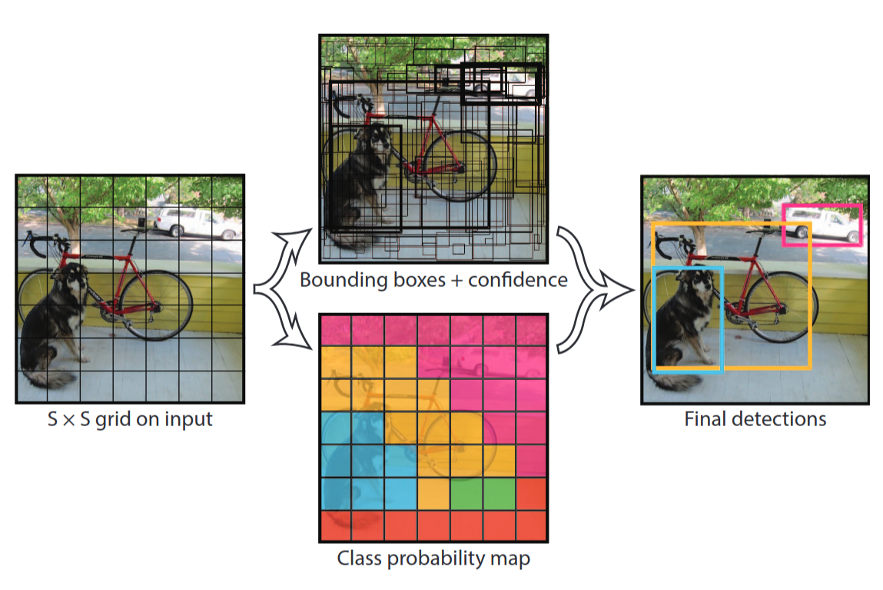Obrázok 6: yolo princíp

Tracking
MOT(Multiple Object Tracking)

Analýza kamerového systému
Firma má 3 rekordéri, na jeden sú napojené kamery ktoré sledujú vonkajší perimeter, zvyšné zvyšné dva sa starajú o kamery vo vnútri výrobnej haly. Rekordér vytvára záznam len pri pohybe.
Pri mojej návšteve v lete mi bolo povedané, že sa chystajú prerábať/pridávať kamery do výrobného priestoru.
Zatiaľ dostupné uhly kamier sú: farbiareň, výrobná linka, potlač dudlíkov a kontrola kvality(dva pohlady), stará baliaca linka(dva pohlady), nová baliaca linka, 4 rôzne pohlady v sklade.
Záznamy z kamerového systému sú ukladané v rôznych formátoch, v závislosti od kamery. To zahŕňa tri rôzne rozlíšenia a to 2688 x 1520 px, 2048 x 1536 px a 1920 x 1080 px. Komprimované sú dvomi kodekmi, h.264 a h.265, čo zabezpečuje efektívnejšie ukladanie záznamov a zachovanie kvality obrazu.
Frekvencia snímok (framerate), taktiež líši od kamery a systém pozostáva z kamier so snímkovou frekvenciou 25, 20, 12 a 10 fps.

Miestnosť | Rozlíšenie | Framerate (FPS) | Kodek | Kanál rekordéru
Farbiareň | 2048x1536 | 20 | H.264 | ch1
Výrobná linka | 1920x1080 | 12 | H.264 | ch2
Kontrola kvality/potlač (pov1) | 1920x1080 | 10 | H.264 | ch3
Kontrola kvality/potlač (pov2) | 2048x1536 | 20 | H.264 | ch14
Nová linka (asi baliaca) | 1920x1080 | 10 | H.264 | ch4
Chodba1 | 2688x1520 | 10 | H.265 | ch6
Chodba2 | 2688x1520 | 10 | H.265 | ch8
Vkladanie do plastu (Balenie1) | 2688x1520 | 25 | H.265 | ch7
Balenie2 | 1920x1080 | 10 | H.264 | ch15
Sklad1 | 2688x1520 | 10 | H.265 | ch11
Sklad2 | 2688x1520 | 10 | H.265 | ch12
Sklad3 | 2688x1520 | 10 | H.265 | ch13
Sklad4 | 2688x1520 | 10 | H.265 | ch16

Analýza softvérových možností detekcie
Pracovníci sú rozdelený do pracovných skupín na základe farebného oblečenia. Konkrétne farebnými tričkami, a to:čierna = operátor, modrá = líder, žltá = farbiar, zelená = laborant kvality, oranžová = skladník, červená = mechanik a biely plášť = administratíva.

Detekcia pomocou farieb/farebných masiek
Pri návrhu A vychádzame primárne so skutočnosti, že pracovníci sú od seba odlíšený pomocou farebných tričiek ako je uvádzané vyššie. Pri tomto spôsobe použijeme knižnicu OpenCV pre Python. Cieľom je nájsť pracovníka na základe farby jeho trička a následne okolo neho vykresliť bounding box.
Tento prístup bol primárne testovaný na nahrávkach s kamerového záznamu firmy, ale OpenCV má možnosť flexibilne zmeniť vstupné zariadenie, no bude si to vyžadovať hlbšie naštudovanie rekordérov, ktoré nahrávajú záznamy s kamier.
Algoritmus prechádza video snímok za snímkom. Prvým krokom je, zmena farebného modelu z BGR(openCV používa miesto RGB model BGR) na HSV. Tento krok je dôležitý preto, že v HSV sa ľahšie reprezentujú farby ako v BGR [3]. Následne sa spravíme bitový and HSV framu s našou hľadanou farbou, čo nám vytvorí farebnú masku. Na základe tejto masky sme našli kontúry jednotlivých maskovaných plôch, tie nám dovolia odfiltrovať šum, a to tak, že budeme vykresľovať bounding box iba od určitej veľkosti farebnej plochy.

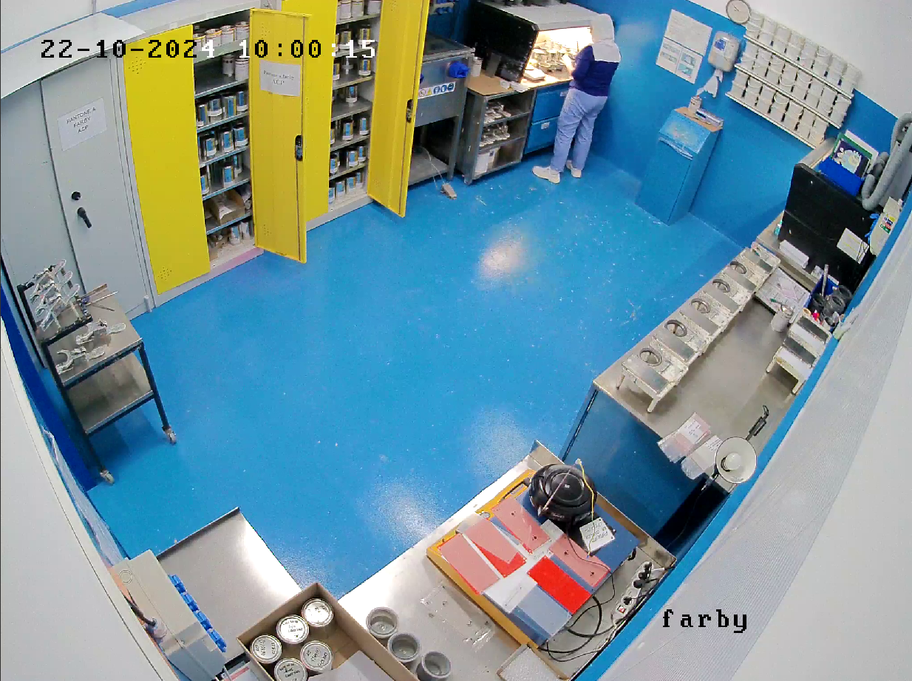
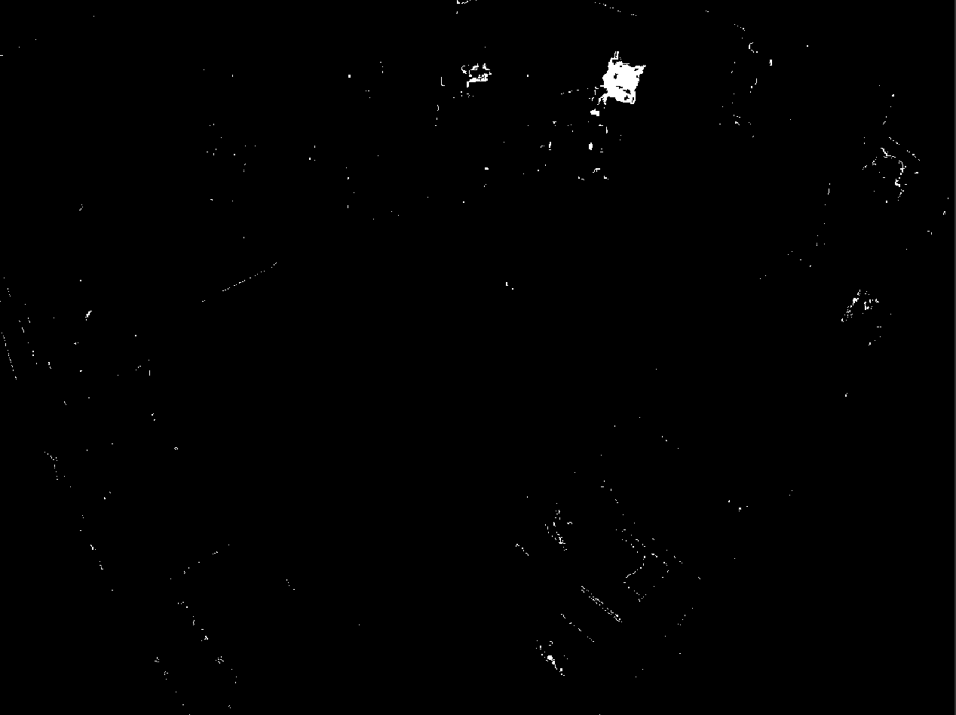
Obmedzenia prístupu
Jedným z hlavných problémov je detekcia tmavých alebo čiernych farieb, ktorá často zachytáva aj nežiaduce objekty ako sú napríklad tiene či iné tmavé prvky v obraze, čím vznikajú početné falošné detekcie[obrázok]. Ďalším významným problémom je fragmentácia detekcie, ktorá môže nastať v prípade, že pracovník má odhalené časti tela (napríklad ruky), ktoré nezodpovedajú hľadanej farbe. V takýchto prípadoch dochádza k viacnásobnej detekcii, pretože farebná maska je rozdelená.
Problém by bolo možné riešiť výpočtom ťažísk farebných plôch i ich následné spájanie na základe vzdialenosti. Takéto riešenie však so sebou prináša ďalšie výzvy a to v podobe toho, že dvaja pracovníci blízko seba by mohli byť braný ako jeden, čo by spôsobilo ďalšie nesprávne detekcie.
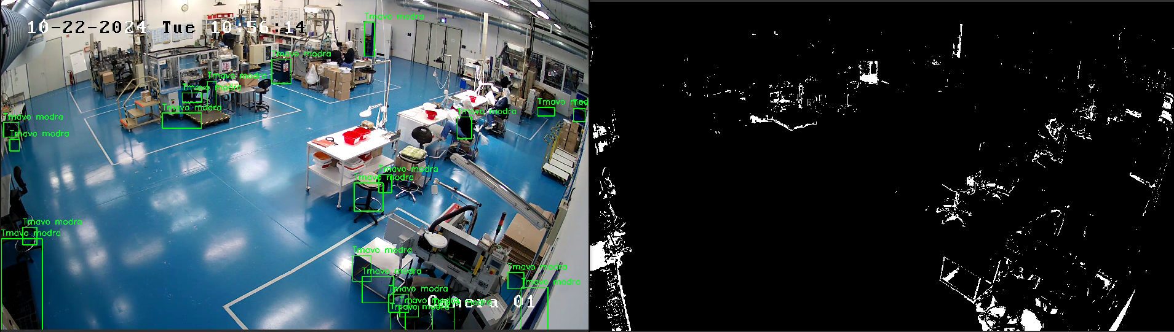Obrázok 7: Detekcia tmavých farieb

YOLO
Druhou možnosťou je použiť už nejaký natrénovaný model. Pri výbere modelu zohralo úlohu niekoľko faktorov ako je rýchlosť, presnosť, zložitosť/jednoduchosť aplikácie na reálne prostredie. Z dostupných riešení ma najviac oslovil algoritmus YOLO, konkrétne YOLO od Ultralitics.
Hlavným výberovým faktorom bolo to, že YOLO algortimus je lídrom v detekcii objektov v obraze v realnom čase. Článok [12] je najnovšie porovnanie aké sa mi podarilo nájsť, a v kategórii najlepší detektor objektov dominuje práve YOLO. To je mimoriadne dôležité, keďže potenciálne chceme riešenie použiť aj priamo na live vstupe z kamerového systému firmy.
Ďalším faktorom bola flexibilita. Ultralitics má 5 rôzne rýchlych verzií modelov od verzie nano(n), ktorá je najrýchlejšia ale zároveň aj najmenej presná. Až po verziu extra large(x), ktorá je najpresnejšia ale zároveň aj najpomalšia. Medzi nimi sú verzie small, medium a large.
Defaultne je model natrénovaný na datasete COCO, ktorý vie rozoznávať 80 rôznych objektov. Model je možné dotrénovať, na inom/vlastnom datasete.

Výzvy
Tento prístup zo sebou prináša (asi legislatívne by som to nazval). A to kvôli licencii. Na akademické dôvody je možné používať. Pri komerčnom použití, (ak by to chcel sauvinex začať používa) je nutné zakúpenie Enterprise Ultralytics licencie.
Podobná výzva sa týka aj prípadného pretrénovania modelu. Ak by sme chceli použiť Roboflow nástroje, ktoré by dosť ušetrili prácu. Bol by nutný minimálne Basic plán, ktorý je $49 mesačne a je to účtované ročne, čo by vyšlo na $588. Roboflow má taktiež k dispozícii aj zadarmo plán, len že v rámci neho sú dáta verejne dostupné, čo nie je akceptovateľné z dôvodu, že ide o dáta s prostredia firmy.

Implementácia
Ako spôsob detekcie som si vybral detekciu pomocou modelu yolo.

Realizácia detekcie

Testovanie a výsledky práce

Záver
Tu bude záver. Tiež budem písať až na konci.

Literatúra
[1] Understanding features, OpenCV dokumentácia [online]. [cit. 2025-01-09]. Dostupné na https://docs.opencv.org/4.10.0/df/d54/tutorial_py_features_meaning.html
[2] V. Vibhute, Y. Angal and B. Suryakanth, "Conventional Object Detection Techniques in Robotics: A Review," 2018 International Conference on Computational Techniques, Electronics and Mechanical Systems (CTEMS), Belgaum, India, 2018, pp. 183-188, doi: 10.1109/CTEMS.2018.8769157. keywords: {Object detection;Service robots;Image color analysis;Feature extraction;Correlation;Histograms;object detection;object localization;robot vision},
[3] J. Redmon, S. Divvala, R. Girshick and A. Farhadi, "You Only Look Once: Unified, Real-Time Object Detection," 2016 IEEE Conference on Computer Vision and Pattern Recognition (CVPR), Las Vegas, NV, USA, 2016, pp. 779-788, doi: 10.1109/CVPR.2016.91. keywords: {Computer architecture;Microprocessors;Object detection;Training;Real-time systems;Neural networks;Pipelines},
[4] P. F. Felzenszwalb, R. B. Girshick, D. McAllester, and D. Ramanan. Object detection with discriminatively trained part based models. IEEE Transactions on Pattern Analysis and Machine Intelligence, 32(9):1627–1645, 2010.
[5] Changing Colo-space, OpenCV dokumentácia [online]. [cit. 2025-01-09]. Dostupné online na https://docs.opencv.org/4.10.0/df/d9d/tutorial_py_colorspaces.html
[6] James Gallagher. (Nov 26, 2024). What is Object Detection? The Ultimate Guide [2025]. Roboflow Blog: https://blog.roboflow.com/object-detection/
[7] LeCun, Y., Bengio, Y. & Hinton, G. Deep learning. Nature 521, 436–444 (2015). https://doi.org/10.1038/nature14539
[8] Grant Sanderson(youtube kanál 3blue1brown). But what is a neural network? | Deep learning chapter 1 [online]. Youtube. 2017-10-05. [2025-01-11]. Dostupné na https://www.youtube.com/watch?v=aircAruvnKk&t=400s
[9] Grant Sanderson(youtube kanál 3blue1brown). But what is a convolution? [online]. Youtube. 2022-11-18. [2025-01-11]. Dostupné na https://www.youtube.com/watch?v=KuXjwB4LzSA&t=1s
[10] Jorgecardete. Convolutional Neural Networks: A Comprehensive Guide[online]. Medium.com 2024-02-07. [2025-01-11]. Dostupné na https://medium.com/thedeephub/convolutional-neural-networks-a-comprehensive-guide-5cc0b5eae175.
[11] Rafay Qayyum. Introduction To Pooling Layers In CNN[online]. Medium.com 2022-08-12. [2025-01-11]. Dostupné na https://pub.towardsai.net/introduction-to-pooling-layers-in-cnn-dafe61eabe34
[12] Allan Kouidri. In-Depth Analysis of the Best Object Detection Models for 2024[online]. 2024-6-25. [2025-01-11]. Dostupné na https://www.ikomia.ai/blog/top-object-detection-models-review

Zdroje obrázkov
Obrázok 2 matematická model neurónu https://www.researchgate.net/figure/Fig-1-The-Mathematical-Model-of-Neuron-The-basic-rules-are-that-neurons-are-added-when_fig1_272575688

